Měřič relativní vlhkosti a teploty vzduchu

TECPEL DTM-550


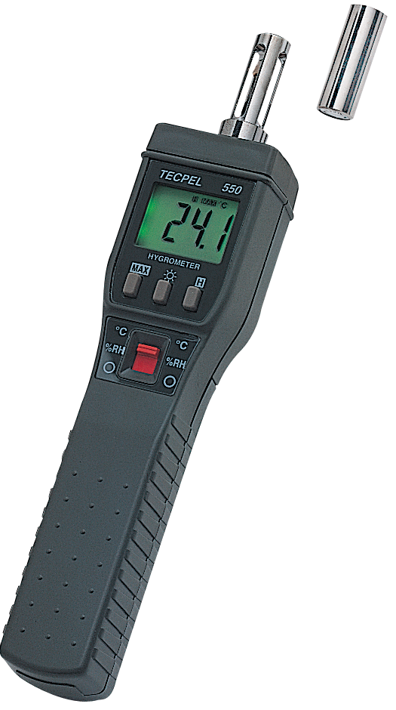

Návod k použití

ÚVOD

Přístroj je přenosný, kompaktní digitální měřič relativní vlhkosti a teploty vzduchu. Je konstruován pro jednoduchou obsluhu jednou rukou. Jako snímač teploty slouží platinový odporový teploměr Pt 1000 a ke snímání vlhkosti je použita elektronická kapacitní polymerní fólie. Oba snímače jsou umístěny v hlavě čidla na horní straně přístroje pod krytkou.

BEZPEČNOSTNÍ INFORMACE

Doporučuje se pročtení bezpečnostních informací a návodu k použití před prvním použitím tohoto přístroje.

NÁVOD K OBSLUZE

Provoz:

1. Sejměte ochrannou kovovou čepičku z hlavy čidla vyšroubováním.
2. Vypínač napájení nastavte do požadované polohy %RH (relativní vlhkost) nebo °C (teplota).
3. Přečtěte hodnotu na displeji.
4. Pokud přístroj nepoužíváte, vypněte jej a zakryjte hlavu čidla, abyste prodloužili jeho životnost.

Tlačítka:

Tlačítko podsvětlení displeje( ☼ )
Stiskem tlačítka přepínáte mezi zapnutím a vypnutím podsvětlení displeje.

Tlačítko DATA HOLD (H v rámečku)
Stisknutím tlačítka DATA HOLD se aktivuje druh provozu DATA HOLD a zobrazí se symbol „H“. Je-li zvolen tento druh provozu, přístroj drží poslední naměřenou hodnotu a zastaví veškerá další měření. Opětným stiskem tlačítka DATA HOLD se zruší druh provozu DATA HOLD a přístroj se přepne do normálního provozu.

Tlačítko MAX HOLD (MAX v rámečku)
Stisknutím tlačítka MAX HOLD se aktivuje druh provozu MAX HOLD a zobrazí se symbol „MAX“. Přístroj pak zaznamená a aktualizuje maximální absolutní hodnoty (teploty i relativní vlhkosti). Opětným stiskem tlačítka MAX HOLD se zruší záznamový druh provozu MAX HOLD a přístroj přejde do normálního provozu.

Jste-li v provozu MAX HOLD, pak stiskem tlačítka DATA HOLD zastavíte záznam a dalším stiskem tlačítka DATA HOLD jej opět obnovíte.

VLIV PROSTŘEDÍ NA MĚŘENÍ

- Aby bylo možno provést spolehlivé měření, musí být měřící přístroj a měřené médium ve stavu teplotní a vlhkostní rovnováhy (nejlepších výsledků měření vlhkosti i teploty dosáhneme, ponecháme li přístroj před vlastním měřením cca 20 minut v měřeném prostředí)
- Chyby při měření teploty:
Následkem příliš krátké doby měření, svitu slunce během měření, topení, chladných venkovních stěn, vzduchových pohybů (např. ventilátory), tepla vyzařovaného rukou nebo tělem atd.
- Chyby při měření relativní vlhkosti:
Následkem páry, vlhkosti odpařované z rukou, postříkání vodou, kapající vodou nebo kondenzací vody (ne na čidle) atd. Opakovatelnost a dlouhodobá stabilita měření však nejsou tímto dotčeny.
- Znečištění:
Prachem ve vzduchu nebo při měření v prašném prostředí.

PROVOZNÍ ÚDRŽBA

Výměna baterií
Přístroj je napájen ze čtyř 1,5 V baterií (velikost AAA). Když je nutná výměna baterií, objeví se na displeji symbol baterie. Výměna baterií se provádí následujícím způsobem. Odšroubujte a následně sejměte vysunutím kryt bateriového prostoru na zadní straně přístroje. Vyjměte baterie z kontaktů a vložte nové. Dbejte na dodržení správné polarity.

Čistění
Periodicky očistěte skříňku přístroje mokrým hadrem a saponátem. Nepoužívejte rozpouštědla a brusné materiály.
POZOR

• Hlavu čidla přístroje neponořujte do kapalin, poněvadž to může způsobit trvalé poškození čidla.
• Pokud přístroj nepoužíváte, zakryjte hlavu čidla našroubováním ochranné kovové čepičky, čímž prodloužíte životnost čidla.

SPECIFIKACE

VŠEOBECNĚ:

Displej: | 3,5 místný LCD displej s délkou stupnice 1999
Přehřátí: (přeplnění) | Indikace symbolem „OL“
Indikace vybité baterie: | Když napětí baterie klesne pod provozní úroveň, zobrazí se symbol baterie
Rychlost měření: | 2,5 krát za vteřinu, jmenovitá hodnota
Přesnost: | Stanovená přesnost při 23 °C ± 5 °C a relativní vlhkosti < 75 %
Teplotní koeficient: | 0,1 krát použitelná specifikace přesnosti na °C od 0 °C do +18 °C a od +28°C do +50 °C
Provozní prostředí: | 0 °C až +50 °C při relativní vlhkosti < 75 %
Skladovací prostředí: | -20 °C až +60 °C při relativní vlhkosti < 80 %
Baterie: | 4 ks 1,5 V (velikost AAA) UM-4 R03
Životnost baterií: | Typicky 200 hodin u uhlíko-zinkové baterie
Rozměry: | 170 mm (V) x 44 mm (Š) x 40 mm (H)
Váha: | 160 g (včetně krytky sondy a baterií)

MĚŘENÉ PARAMETRY:

TEPLOTA

Teplotní stupnice: | Celsius (°C)
Teplotní snímač: | RTD Pt385/1000 Ω (α = 0,00385)
Měřící rozsah: | -20 °C až +100 °C
Rozlišení: | 0,1 °C
Přesnost: | ±0,5 °C | 0 °C až +50 °C
 | ±1 °C | -20 °C až 0 °C, +50 °C až +100 °C

RELATIVNÍ VLHKOST

Senzor vlhkosti: | Kapacitní elektronický senzor na bázi polymerní fólie. (Senzor není ovlivňován kondenzací vody, je odolný většině výparů chemických látek.)
Měřící rozsah: | 0 % až 100 % RH (relativní vlhkosti)
Rozlišení: | 0,1 % RH
Přesnost: | ± 2,5 % RH | (10 % až 90 % RH)
 | ± 5 % RH | (< 10 %, > 90 % RH)
Doba reakce senzoru pro 90 % celkového rozsahu: | 60 vteřin při rychlosti větru 1 m/sec
Stabilita senzoru: | ± 2 % RH, typicky 2 roky
Hysteréze senzoru (odchylka z 10 % na 90 % a zpět na 10 % RH): | typicky ± 1 % RH
Teplotní závislost senzoru: | Mezi 0 °C a +50 °C zanedbatelná

Z důvodu naší politiky neustálého zlepšování a vývoje si vyhrazujeme právo na změnu specifikací bez oznámení.

ZÁRUKA

Zaručujeme, že tento výrobek neobsahuje vadný materiál nebo vadné tovární zpracování a souhlasíme s opravou nebo výměnou takového výrobku, na kterém se při normálním používání a provozu objeví závada způsobená chybou výroby. Součásti a práce při opravě jsou přitom bezplatné. Pokud nebudeme schopni tento výrobek opravit nebo vyměnit, provedeme plnou refundaci nákupní ceny.
Co se týče použití tohoto přístroje, obraťte se laskavě na uživatelskou příručku.
Naše závazky v této záruce jsou omezeny na opravu, výměnu nebo provedení refundace tohoto zkušebního zařízení, jež se prokáže vadným během 24 měsíců od data nákupu.

Tato záruka se nevztahuje na výrobky, které byly opraveny nebo modifikovány jakýmkoliv způsobem neautorizovanými osobami, nebo které byly podrobeny chybnému použití, zneužití, chybné aplikaci, zanedbání nebo nehodě, nebo které měly změněná, přerazítkovaná nebo odstraněná výrobní čísla. Je naším výhradním právem posoudit jejich stabilitu nebo spolehlivost

Neoriginální příslušenství nespadá do této záruky.

Kupující souhlasí, že přijímá veškerou odpovědnost za všechny škody nebo tělesná zranění, které mohou být následkem použití výrobku kupujícím, nebo jeho uživatelem, jeho zaměstnanci nebo jinými osobami.

ADRESA UPLATNĚNÍ ZÁRUKY
www.elbez.cz
e-mail: elbez@vm.cz
tel.: +420 566 522 372
fax : +420 566 520 372
ELBEZ s.r.o.
Karlov 1175
594 01 Velké Meziříčí

POTVRZENÍ O PRODEJI

Přístroj DTM-550 v.č. .........………………………………….

Datum prodeje…………………. Razítko a podpis

